# Instrucciones:

En parejas deberán de copiar el código para cada clase y corregir los errores durante la clase deberán tomar 10 minutos para programar y luego cambian de lugar las clases deben de arrojar los resultados mostrados en la imagen..

// Imprimir varias líneas de texto con una sola instrucción.

public classLineas//no hay espacio en la clase y el nombre del proyecto

{

// el método main empieza la ejecución de la aplicación en Java

public static voidmain( String args[] )//no hay espacio entre void y main

{

System.out.println("Bienvenido a la programación en Java!");

}// fin del método main

}// fin de la clase Bienvenido3

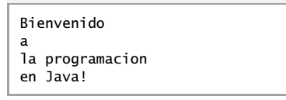

// Programa que muestra la suma de dos enteros.

importjava.util.Scanner; // el programa usa la clase Scanner

public classSuma

{

// el método main empieza la ejecución de la aplicación en Java

public static voidmain( String args[] )

{

// crea objeto Scanner para obtener la entrada de la ventana de comandos

Scanner entrada = newScanner( System.in );

intnumero1; // primer número a sumar

intnumero2; // segundo número a sumar

intsuma; // suma de numero1 y numero2

numero1 = entrada.nextInt(); // lee el primer número del usuario

numero2 = entrada.nextInt(); // lee el segundo número del usuario

System.out.printf("La suma es", suma ); // muestra la suma

} // fin del método main

}// fin de la clase

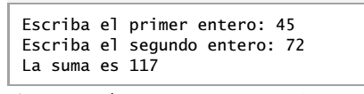

// Compara enteros utilizando instrucciones if, operadores relacionales

// y de igualdad.

importjava.util.Scanner; // el programa utiliza la clase Scanner

public classComparacion

{

// el método main empieza la ejecución de la aplicación en Java

public static voidmain( String args[] )

{

// crea objeto Scanner para obtener la entrada de la ventana de comandos

Scanner entrada = newScanner( System.in );

intnumero1; // primer número a comparar

intnumero2; // segundo número a comparar

numero1 = entrada.nextInt(); // lee el primer número del usuario

numero2 = entrada.nextInt(); // lee el segundo número del usuario

if( numero1 numero2 )

System.out.printf(“”, numero1, numero2 );

if( numero1 numero2 )

System.out.printf(“”, numero1, numero2 );

if( numero1 numero2 )

System.out.printf(“”, numero1, numero2 );

if( numero1 numero2 )

System.out.printf(“”, numero1, numero2 );

if( numero1 numero2 )

System.out.printf(“”, numero1, numero2 );

if( numero1 >= numero2 )

System.out.printf(“”, numero1, numero2 );

}// fin del método main

}// fin de la clase Comparacion

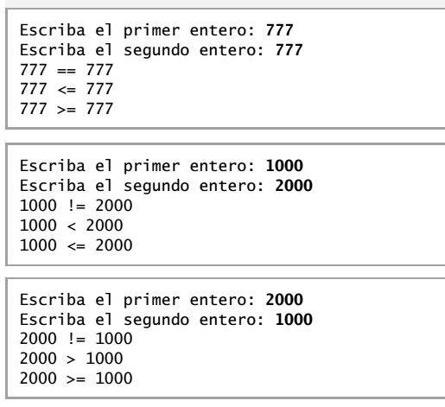

// Creación de un arreglo.

public classInicArreglo

{

public static voidmain( String args[] )

{

intarreglo[]; // declara un arreglo con el mismo nombre

System.out.printf("%s%8s\n","Indice","Valor"); // encabezados de columnas

// imprime el valor de cada elemento del arreglo

for( int contador = 8; contador < arreglo.length; contador++ )

System.out.printf("%5d%8d\n", contador, arreglo[ 0] );

}// fin de main

}// fin de la clase InicArreglo

